**Projeto Market-E**



Disciplina: T.I.

Data: 24/02/2025

Nº do grupo: 10

Turma: 1CCO-B

**Nome/RA dos Integrantes:** Davi Santana Nunes da Silva (04251023), Gabriela Pinheiro Lopes da Cunha (04251015), Giulia Santiago da Silva (04251022) e Guilherme Trevizan Conceição (04251082).

Responsáveis de cada área (Todos fazem de tudo, esses são apenas os nomes responsáveis): Davi (Arduino), Gabriela (Banco de dados), Giulia (Back-end) e Guilherme (Front-end).

Contexto: 2

Objetivo: 5

Justificativa: 5

Escopo: 6

Premissas: 8

Restrições: 8

Fontes Utilizadas: 10

# **Contexto:**

No setor varejista, a experiência do consumidor e a eficiência operacional são fatores determinantes para o sucesso de um estabelecimento. Supermercados, padarias, açougues e outros comércios que lidam com um alto volume de clientes diariamente enfrentam desafios constantes para organizar seus espaços de forma estratégica, evitar congestionamentos e otimizar a circulação de consumidores dentro do ambiente. A maneira como os clientes se movimentam dentro desses estabelecimentos influencia diretamente a decisão de compra, a percepção da marca e, consequentemente, a lucratividade do negócio.

A falta de dados precisos sobre o fluxo de clientes resulta em decisões baseadas em suposições, o que pode levar a desperdícios de oportunidades, alocação ineficaz de funcionários e estratégias de marketing pouco assertivas.

Por outro lado, um comércio que compreende e utiliza essas informações de forma estratégica tem uma vantagem competitiva significativa, pois consegue aprimorar a experiência do consumidor, destacar produtos de forma inteligente e potencializar suas vendas.

Foi pensando nessa necessidade que nasceu o **Market-e**, uma solução inovadora que utiliza sensores ultrassônicos para monitorar e analisar o fluxo de clientes dentro dos estabelecimentos. Esses sensores, posicionados em pontos estratégicos, captam em tempo real a movimentação do público e geram dados valiosos, permitindo a criação de gráficos detalhados sobre horários de pico, seções mais visitadas e dias da semana com um maior fluxo dentro de cada setor.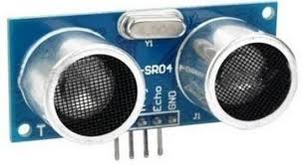

Com essas informações, os gestores têm em mãos uma poderosa ferramenta para transformar a gestão dentro do estabelecimento. A análise dos dados permite a reconfiguração inteligente do layout da loja, melhorando a disposição dos produtos para aumentar a visibilidade e a conversão de vendas. Além disso, os insights obtidos possibilitam a implementação de estratégias de marketing direcionadas, garantindo que promoções e campanhas sejam lançadas nos momentos mais oportunos, maximizando o impacto e a efetividade das ações comerciais.

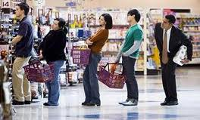Outro grande diferencial do **Market-E** está na otimização operacional. Através da análise precisa do fluxo de clientes, torna-se possível dimensionar melhor a equipe de atendimento, alocando funcionários nos horários e setores com maior demanda, reduzindo filas e melhorando a experiência do consumidor.

Essa abordagem não apenas melhora a satisfação do público, mas também impacta positivamente os custos operacionais do estabelecimento, garantindo maior eficiência e rentabilidade. Isso pois, cerca de 20% dos clientes abandonam o estabelecimento após se deparar com grandes filas, segundo uma pesquisa da Infovarejo, deixando evidente o impacto no lucro.

Além dos benefícios diretos, a implementação dessa tecnologia representa um avanço significativo na digitalização do setor varejista. Em um mundo cada vez mais orientado por dados, empresas que adotam soluções inteligentes como o **Market-E** se posicionam à frente da concorrência, demonstrando inovação e comprometimento com a melhoria contínua. O uso dessas informações permite uma tomada de decisão fundamentada, reduzindo riscos e maximizando as oportunidades de crescimento e fidelização de clientes.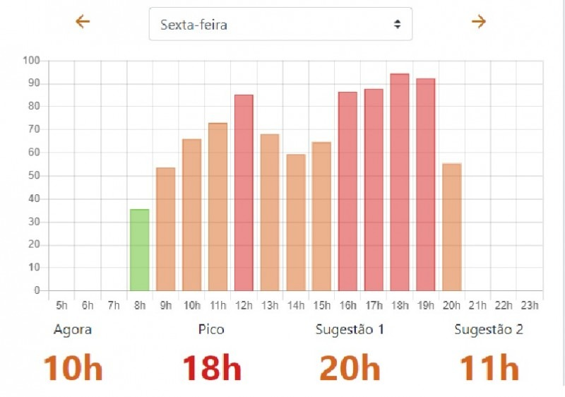

Cerca de 85% dos supermercados possuem uma área de Eficiência operacional, segundo a pesquisa da ABRAS (A Associação Brasileira de Supermercados) realizada em 2023, essa área se refere a capacidade do supermercado de otimizar suas atividades com baixo custo e com altos índices de clientes satisfeitos.

Tal área de eficiência seria muito aprimorada com a utilização do produto Market-e, pois, ele fornece informações valiosas que podem ajudar na tomada de decisões da empresa.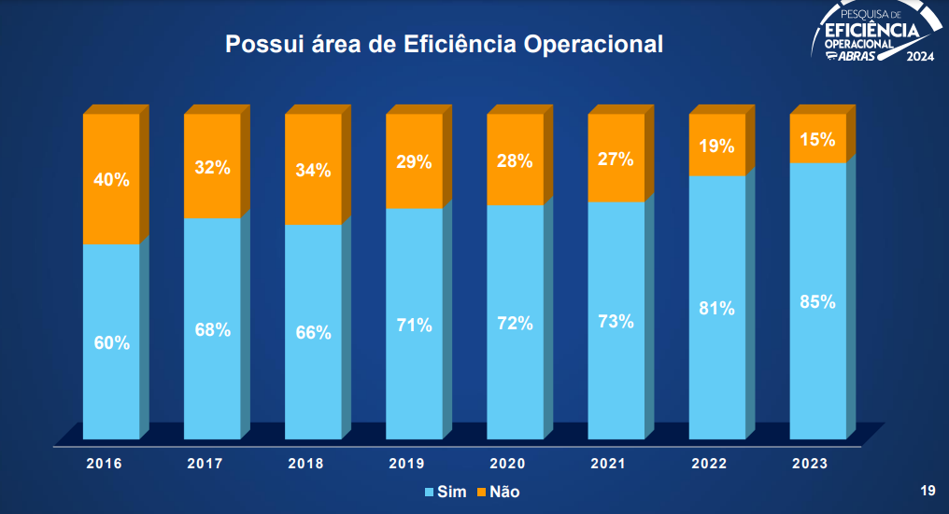

Um ponto muito levado em consideração quando a ideia do Market-E surgiu foi a problemática do vencimento de produtos dentro dos varejos levando a um prejuízo gigantesco. Isso pois, cerca de 37% dos produtos que são desperdiçados no varejo correspondem aos produtos vencidos. Tais perdas poderiam ser minimizadas com a ferramenta do Market-e auxiliando a equipe do Hipermercado a colocar produtos perto do vencimento em setores mais movimentados e com descontos. Outros pontos foram a necessidade do monitoramento para gerar uma melhor experiência para o cliente, consequentemente influenciando no lucro e diminuindo os custos do próprio supermercado durante os dias com um fluxo de pessoas menos intenso.

Portanto, o **Market-E** não é apenas um sistema de monitoramento de fluxo de clientes, mas também uma ferramenta estratégica que redefine a gestão comercial. Ao transformar dados em inteligência de mercado, essa solução abre caminho para um comércio mais eficiente, lucrativo e preparado para os desafios do varejo moderno.

# **Objetivo:**

Produzir um Sistema Institucional, em 6 meses, que armazena dados referentes ao fluxo das pessoas em supermercados.

# **Justificativa:**

Portanto, levando em consideração a informação citada anteriormente, que os Supermercados podem sofrer com grandes perdas em seu lucro por conta de produtos vencidos, cerca de 37% segundo a ABRAS (Associação Brasileira dos Supermercados), o “**Market-e**” seria uma ótima ferramenta para diminuir tais prejuízos. Pois, ela juntamente ao controle de validade, fazendo o monitoramento das movimentações no estabelecimento, poderia incentivar as vendas utilizando descontos por exemplo, já que segundo a Smarket cerca de 47% das vendas do varejo correspondem a itens promocionais.

Resultando em um cenário propício para a otimização, já que o produto “**Market-e**” fornecerá não só os lugares com maiores fluxos, mas também os seus horários de pico, facilitando muito para os varejos. Pois, dessa forma, será mais fácil reorganizar o mercado colocando os produtos perto da data de validade em lugares mais movimentados e com descontos, incentivando as pessoas a comprarem.

Outro fator muito relevante é a questão das filas que ocorrem muitas vezes por conta de supermercados não terem funcionários o suficiente em dias e horários movimentados. Segundo uma pesquisa da Infovarejo, 76**%** dos consumidores dão apenas duas ou três chances às marcas, então se o supermercado não atender suas demandas pode ser um erro fatal fazendo com que clientes sejam perdidos, isso fica evidente após se deparar com os dados de outra pesquisa da mesma realizada em 2020, apontando que 20% dos consumidores abandonam os carrinhos caso se deparem com filas muito grandes, consequentemente diminuindo o lucro do estabelecimento.

Fora que, as padarias de dentro do próprio mercado poderiam saber seus horários mais movimentados e produzir coisas frescas para serem vendidas durante os picos de fluxo perto delas, levando pessoas que nem iriam comprar a comprarem apenas pelo cheiro de pães quentinhos por exemplo, influenciando no lucro do estabelecimento.

# **Escopo:**

* Desenvolvimento de um Site, com tela de Login, que leva aos dashboards gerados a partir dos dados fornecidos pelo sensor HC-SR04 (Ultrassônico).
* Desenvolvimento de um Banco de dados MySQL para armazenar os dados.
* Implantação do sensor fornecido pela empresa Market-e.
* Gerenciamento dos profissionais contratados utilizando o método SCRUM respeitando o prazo pré-definido com o cliente.
* Todo o suporte necessário será fornecido caso ocorram erros, pois os clientes têm prioridade total e serão visitados pela equipe de suporte assim que acionarem ela no mesmo dia.
* Gera informações instantaneamente colocadas em gráficos para poderem ser usadas pelo cliente em tomadas de decisões para evitar desperdícios e filas por exemplo.
* A equipe do Market-E está encarregada de assegurar a segurança e integridade dos dados enquanto esses estão dentro de seus domínios sejam esses: o banco de dados, o Arduino ou os computadores, não permitindo que esses dados vazem para terceiros.
* O sensor fornecerá dados em tempo real sobre o fluxo de pessoas em cada setor e armazenará também o horário, podendo ser usado para saber os horários de pico.
* Serão fornecidas as credenciais pela equipe assim que o projeto estiver implementado e cabe ao cliente manter elas seguras não mostrando para outros.
* O sensor **NÃO** tem a capacidade de contar as pessoas que entram, isso pois, ele só leva em consideração a movimentação no local para contar o fluxo.
* O possível lucro gerado com o uso dos dados é de **completa** responsabilidade da empresa, o Market-e só fornecerá os dados e dará sugestões como as já citadas, mas tomada de decisões cabe integralmente ao cliente.

# **Premissas:**

* O cliente deverá possuir estrutura apropriada para a alocação dos sensores em cada setor de seu estabelecimento (barras de metal horizontais acima das prateleiras por exemplo);
* Deverá ser estabelecida uma conexão estável de internet para o funcionamento do site de maneira adequada por parte da empresa;
* Para a realização do projeto será necessário o acesso aos equipamentos necessários, sendo eles: Sensor ultrassônico (HC-SR04), mini protoboard, 4 jumpers e Arduino Uno;
* A empresa deve fornecer computadores para o desenvolvimento que devem ter as aplicações: MySQL (versão 8.0.41), Arduino IDE (versão 2.3.4), Visual Studio Code (versão 1.97), Git (versão 2.48.1);
* A empresa deve contratar os desenvolvedores podendo variar salários conforme o tempo de entrega do produto e a experiência dos contratados. Mas é preciso pelo menos um Front-end Júnior (salário por volta de R$2.300), um Back-end Júnior (salário por volta de R$4.000), um DBA Júnior (salário por volta de R$3.500) um Desenvolvedor IoT Júnior (salário por volta de R$4.000) e um Scrum Master Júnior (salário por volta de R$4.000).

# **Restrições:**

* Data de entrega pré-definida com o cliente.

**Modelo do site:**

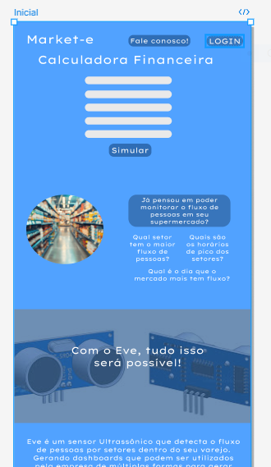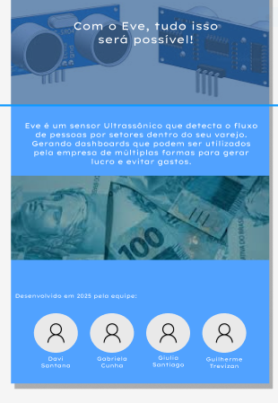

1. Página **inicial**, ela apresenta o projeto ao público-alvo, tem uma breve introdução sobre o nosso produto e mostra os criadores no final.

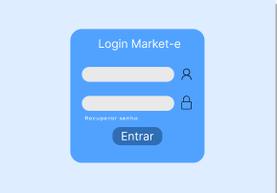

1. Página de login bem objetiva.

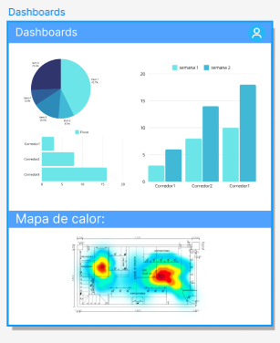

1. Página com dashboards nos quais o cliente terá acesso as informações de fluxo.

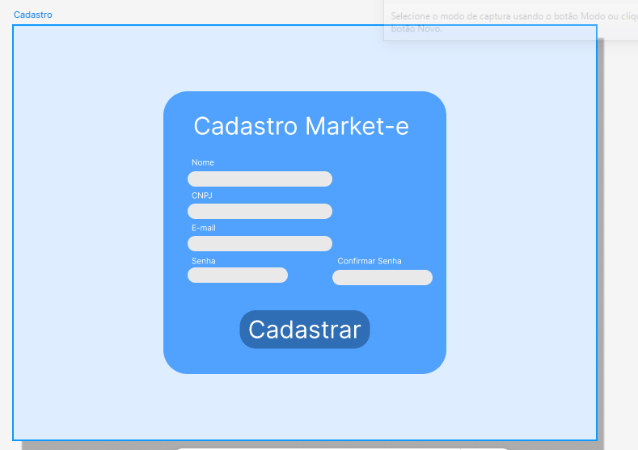

1. Página de cadastro para os clientes.

**Diagrama de visão de negócio:**

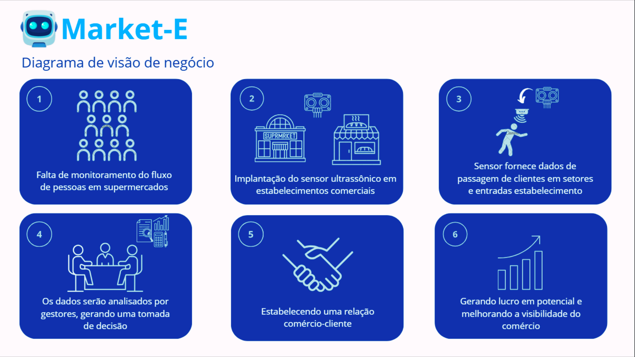

# **Fontes Utilizadas:**

* [**https://blogsupermercado.net/quais-setores-do-supermercado-que-mais-dao-perdas/#google_vignette**](https://blogsupermercado.net/quais-setores-do-supermercado-que-mais-dao-perdas/#google_vignette)
* [**https://www.paripassu.com.br/blog/controle-de-validade**](https://www.paripassu.com.br/blog/controle-de-validade)
* [**https://checkoutrh.com.br/perdas-em-pereciveis-o-maior-ralo-de-prejuizos-no-setor/**](https://checkoutrh.com.br/perdas-em-pereciveis-o-maior-ralo-de-prejuizos-no-setor/)
* [**https://economia.uol.com.br/reportagens-especiais/agronegocio-desperdicio-de-alimentos/%23page8#page8**](https://economia.uol.com.br/reportagens-especiais/agronegocio-desperdicio-de-alimentos/%23page8#page8)
* [**https://anrbrasil.org.br/36-de-alimentos-descartados-no-varejo-sao-por-conta-de-validade-vencida-segundo-a-abras/**](https://anrbrasil.org.br/36-de-alimentos-descartados-no-varejo-sao-por-conta-de-validade-vencida-segundo-a-abras/)
* [**https://www.abras.com.br/economia-e-pesquisa/pesquisa-de-eficiencia-operacional/pesquisa-2024**](https://www.abras.com.br/economia-e-pesquisa/pesquisa-de-eficiencia-operacional/pesquisa-2024)
* [**https://blog.sealstore.com.br/index.php/2020/09/23/varejo-sem-atrito-como-as-filas-impactam-a-jornada-de-compra/**](https://blog.sealstore.com.br/index.php/2020/09/23/varejo-sem-atrito-como-as-filas-impactam-a-jornada-de-compra/)
* [**https://www.goupdigital.com.br/blog/efeitos-da-propaganda-no-comportamento-do-consumidor#:~:text=O%20impacto%20da%20publicidade%20muda,rela%C3%A7%C3%A3o%20a%20comprar%20certos%20produtos**](https://www.goupdigital.com.br/blog/efeitos-da-propaganda-no-comportamento-do-consumidor#:~:text=O%20impacto%20da%20publicidade%20muda,rela%C3%A7%C3%A3o%20a%20comprar%20certos%20produtos)**.**
* [**https://smarket.com.br/porque-fazer-ofertas-no-varejo/#:~:text=Compartilhe&text=As%20ofertas%20no%20varejo%20brasileiro,Tecnologia**](https://smarket.com.br/porque-fazer-ofertas-no-varejo/#:~:text=Compartilhe&text=As%20ofertas%20no%20varejo%20brasileiro,Tecnologia)**.**